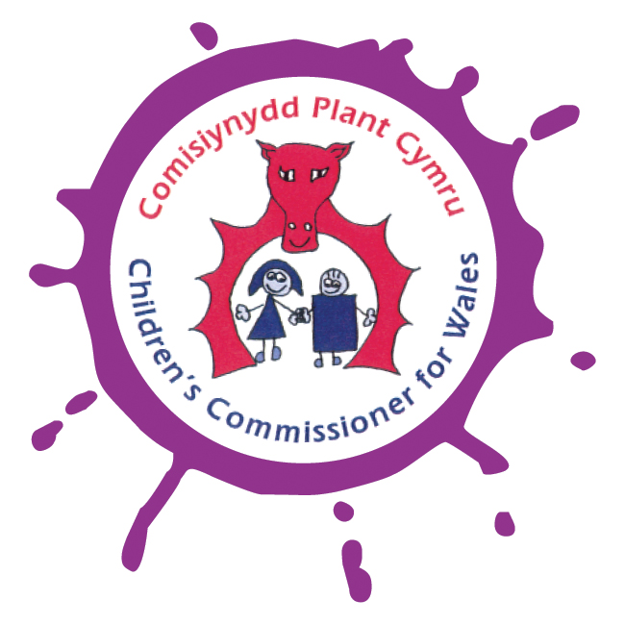

Ffurflen Monitro Cydraddoldeb ac Amrywiaeth

Rydym yn gweithio’n rhagweithiol i ganfod a dileu rhwystrau yn ein cyfleoedd cyflogaeth ac yn ein gwaith. Rydym yn gwneud hynny’n rhannol trwy fonitro, asesu effaith ar gydraddoldeb, cyflwyno adroddiadau a chynllunio gweithredu. Fel rhan o’n hymrwymiad cyffredinol i sicrhau cydraddoldeb ar gyfer gweithlu amrywiol, ein nod yw creu diwylliant sy’n golygu bod gan yr holl staff hawl i gael eu trin ag urddas a pharch, a diwylliant sy’n sicrhau nad oes neb yn derbyn triniaeth lai ffafriol ar sail hil, tarddiad ethnig, crefydd neu gred, oedran, rhywedd, cyfeiriadedd rhywiol, anabledd, neu statws priodasol.

Mae monitro amrywiaeth yn ein helpu i gyflawni’r nodau hyn trwy ein helpu i ddeall proffil yr ymgeiswyr sy’n gwneud cais am ein rolau a’n gweithlu yng nghyswllt y nodweddion hyn.

Gofynnwn felly i bob ymgeisydd ac aelod o staff lenwi ein ffurflenni monitro cydraddoldeb ac amrywiaeth, ac rydym yn eu hannog i wneud hynny. Bydd yr wybodaeth sy’n cael ei darparu yn ein helpu i wneud y canlynol:

- datblygu a gwella ein harferion;
- adeiladu a chynnal cyfle cyfartal ac amrywiaeth ar draws ein sefydliad; a
- dangos ein hymrwymiad i hybu cydraddoldeb a gwerthfawrogi a pharchu amrywiaeth ym mhopeth a wnawn fel cyflogwr ac fel pencampwr plant.

Lluniwyd y ffurflen fonitro hon gan roi sylw i’r canllawiau a gyflwynwyd gan y Swyddfa Ystadegau Gwladol. Mae’r dull hwn yn golygu bod modd sicrhau cysondeb yng Nghymru, gan ein galluogi i gymharu ein data â ffynonellau eraill.
Bydden ni’n hoffi eich sicrhau y bydd y ffurflen hon yn cael ei thrafod ar wahân i’ch cais pan fydd yn cyrraedd y Swyddfa, ac na fydd yn cael ei defnyddio i asesu eich addasrwydd ar gyfer cyflogaeth. Os yw’n well gennych chi, gallwch ddychwelyd y ffurflen hon ar wahân drwy’r post yn hytrach nag ar-lein er mwyn bod yn sicr y byddwch yn ddienw.
- Sut byddech chi’n disgrifio eich hunaniaeth genedlaethol:
Byddai’n well gen i beidio â dweud ☐
Cymreig ☐ Seisnig ☐ Albanaidd ☐ Gwyddelig (Gogledd Iwerddon) ☐ Prydeinig ☐
Mae’n well gen i ddisgrifio fy hunaniaeth genedlaethol mewn ffordd arall (disgrifiwch ogydd) --------------------------------------
- Sut byddech chi’n disgrifio eich tarddiad ethnig:
Dewiswch un adran, ac yna ticiwch un blwch sy’n disgrifio eich grŵp ethnig neu eich cefndir orau
Byddai’n well gen i beidio â datgelu fy nharddiad ethnig 5
Tarddiad ethnig Gwyn:
Gwyn-Cymreig 5 Gwyn-Seisnig5 Gwyn-Gwyddelig 5 Gwyn-Gwyddelig (Gog. Iwerddon) 5
Gwyn-Albanaidd 5 Gwyn-Prydeinig 5 Sipsiwn neu Deithwyr Gwyddelig 5
Arall – Mae’n well gen i ddisgrifio fy nharddiad ethnig gwyn fel a ganlyn (disgrifiwch ogydd) ________________________
Tarddiad Asiaidd ac Asiaidd Prydeinig:
Asiaidd - Indiaidd 5 Asiaidd -Pacistani 5 Asiaidd –Bangladeshi 5 Asiaidd - Tsieineaidd 5
Arall – Mae’n well gen i ddisgrifio fy nharddiad Asiaidd neu Asiaidd Prydeinig fel a ganlyn (disgrifiwch ogydd) _________________
Tarddiad Du / Affricanaidd / Caribïaidd / Du Prydeinig:
Du – Affricanaidd 5 Du - Caribïaidd 5
Arall – mae’n well gen i ddisgrifio fy nharddiad Du neu Ddu Prydeinig fel a ganlyn (disgrifiwch ogydd) _________________
Tarddiad ethnig lluosog neu gymysg:
Lluosog – Gwyn a Du Caribïaidd 5 Lluosog – Gwyn a Du Affricanaidd 5 Lluosog – Gwyn ac Asiaidd 5
Arall – mae’n well gen i ddisgrifio fy nharddiad ethnig lluosog fel a ganlyn (disgrifiwch ogydd) ________________________
Grwpiau ethnig eraill:
Arabaidd 5
Mae’n well gen i ddisgrifio fy nharddiad ethnig fel a ganlyn (disgrifiwch ogydd) ___________________________

- Sut byddech chi’n disgrifio eich hunaniaeth rhywedd:
Gwryw □ Benyw □ Traws □ (Term ymbarel yw traws ar gyfer pobl y mae eu hunaniaeth rhywedd yn amrywio mewn rhyw ffordd o’r rhywedd a roddwyd iddynt adeg eu geni).
Mae’n well gen i ddisgrifio fy hunaniaeth rhywedd mewn ffordd arall ..................................................................
3. Beth yw eich ystod oed?:
O dan 20 □ 20-24 □ 25-29 □ 30 -34 □ 35-39 □ 40-44 □ 45-49 □ 50-54 □ 55-59 □
Dros 60 □ Mae’n well gen i beidio â dweud □
Mae Deddf Cydraddoldeb 2010 yn diffinio anabledd fel nam corfforol neu feddyliol, sy’n cael effaith niweidiol sylweddol, hir dymor ar allu person i gyflawni gweithgareddau o ddydd i ddydd.
- Ydych chi’n barnu bod gennych chi anabledd?
Ydw□ Nac ydw□ Mae’n well gen i beidio â dweud □
Nodwch natur eich anabledd, ogydd…………………………………………………………..

- Beth yw eich cyfeiriadedd rhywiol?
Deurywiol 5
Dyn hoyw 5
Menyw hoyw/lesbiaidd 5
Gwahanrywiol 5
Mae’n well gen i beidio â dweud 5
Mae’n well gen i ddisgrifiad arall (nodwch ogydd) …………………………

- Beth yw eich crefydd neu gred?
Anffyddiwr 5 Bwdhydd 5 Cristion (pob enwad) 5 Hindŵ 5 Dyneiddiwr 5 Iddew 5 Mwslim 5
Dim crefydd neu gred 5 Sikh 5
Crefydd neu gred arall (disgrifiwch ogydd) …………………………
Mae’n well gen i beidio â dweud 5

- Dywedwch wrthyn ni ble gwelsoch chi’r swydd hon yn cael ei hysbysebu, ogydd?

Diolch am lenwi’r ffurflen hon. Dychwelwch y ffurflen mewn amlen ar wahân i’ch cais am gyflogaeth, gan nodi preifat a chyfrinachol ar yr amlen, a’i hanfon at:

Pennaeth Adnoddau Dynol
Comisiynydd Plant Cymru
Tŷ Ystumllwynarth
Ffordd Ffenics
Abertawe
SA7 9FS

Bydd yr wybodaeth a ddarparwch yn cael ei chadw’n gwbl gyfrinachol ac yn unol â gofynion Deddf Diogelu Data 1998, ac fe’i defnyddir dim ond at ddibenion monitro ystadegol gan nifer cyfyngedig iawn o unigolion awdurdodedig.

